UNIVERSIDAD DE SAN BUENAVENTURA
TECNOLOGÍA EN DESARROLLO DE SOFTWARE | OPTATIVA 2

DOCUMENTO TÉCNICO
Elmercado10
Arquitectura de Software
Capas, componentes y decisiones de diseño

AUTORES | Juan Esteban Olaya Muñoz  Nicolas Quiroz Gomez  Juan Sebastian Garzon Suarez
DOCENTE | Jairo Armando Salcedo
ASIGNATURA | Optativa 2
PROGRAMA | Tecnología en Desarrollo de Software
INSTITUCIÓN | Universidad de San Buenaventura
FECHA | 3 de noviembre de 2026

Tabla de contenido
1. Visión general 3
2. Capas 3
3. Decisiones de diseño 4
4. Flujos principales 5
5. Despliegue 6
6. Ciclo de vida de los ViewModels 6

1. Visión general
Elmercado10 es una aplicación Android nativa sin servidor propio. La lógica de presentación y de negocio se ejecuta en el dispositivo y los datos residen en Firebase (proyecto el-mercado10). El código se organiza en tres capas con dependencias dirigidas hacia el dominio.
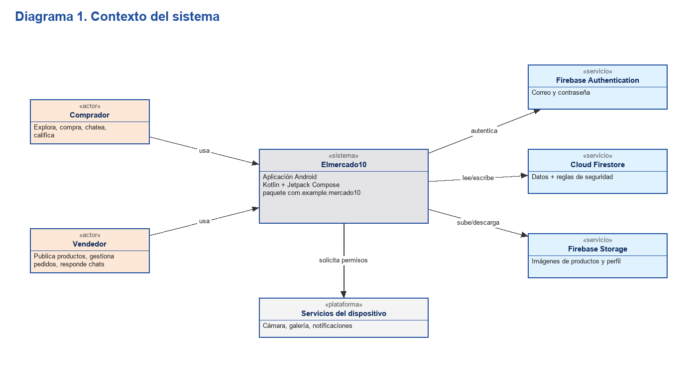
Figura 1. Contexto del sistema.

2. Capas
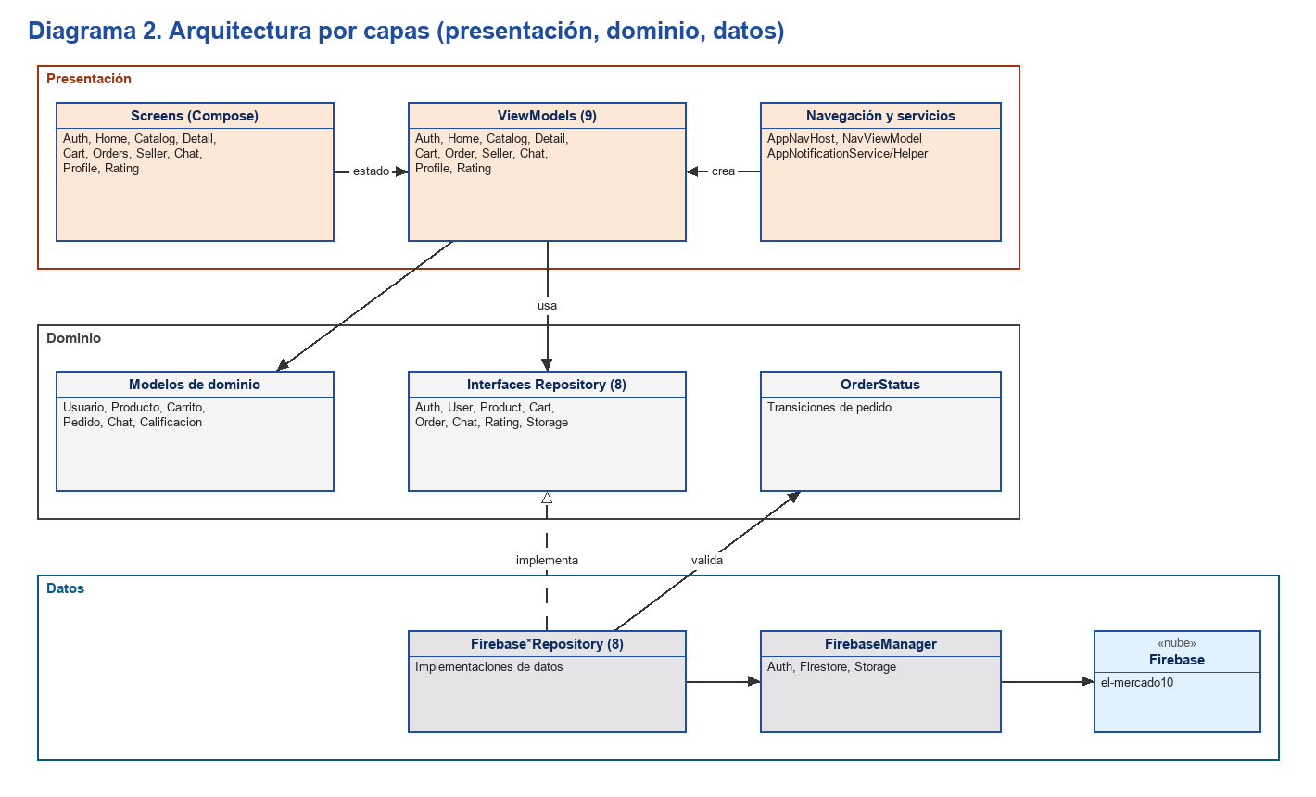
Figura 2. Arquitectura por capas.
Capa | Paquete | Contenido
Presentación | presentation (screens, components, viewmodel, navigation, notification) | Pantallas Compose, 9 ViewModels, AppNavHost, NavViewModel, servicio de notificaciones y AppContainer.
Dominio | domain (model, repository) | Seis grupos de modelos de datos, ocho interfaces de repositorio y OrderStatus.
Datos | data (firebase, repository) | FirebaseManager y ocho implementaciones Firebase*Repository.
Tema | ui.theme | Colores, tipografía y tema Material 3 en modo claro y oscuro.

3. Decisiones de diseño
ID | Decisión | Motivo | Consecuencia
AD-01 | Repositorios definidos como interfaces de dominio. | Aislar la interfaz de Firebase y facilitar pruebas. | Cada ViewModel depende de una interfaz, no del SDK.
AD-02 | Inyección manual con AppContainer. | Evitar una dependencia adicional en un proyecto de tamaño reducido. | Los repositorios se crean de forma perezosa y compartida.
AD-03 | Compras y calificaciones en transacciones de Firestore. | Mantener coherentes inventario, pedido y promedio. | Todo se aplica o nada se aplica.
AD-04 | Listeners en tiempo real expuestos como Flow. | Actualizar la interfaz sin recargar. | Cada listener debe cancelarse con el ciclo de vida.
AD-05 | ViewModels ligados al back stack con navViewModel. | Cancelar listeners al salir de una pantalla y sobrevivir a rotaciones. | Se corrigió la fuga detectada con remember.
AD-06 | Estados de pedido en un objeto de dominio y en las reglas. | Evitar que un cliente modificado salte el ciclo. | Las dos definiciones deben mantenerse alineadas.

4. Flujos principales
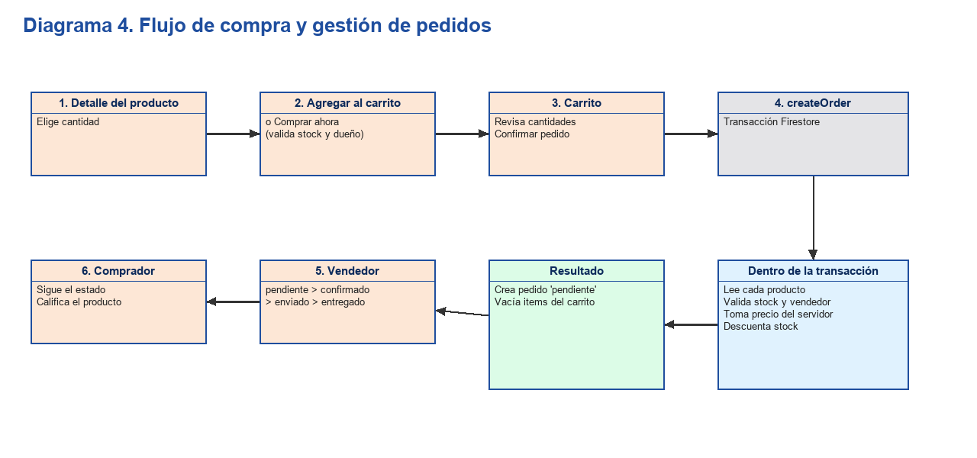
Figura 3. Flujo de compra.
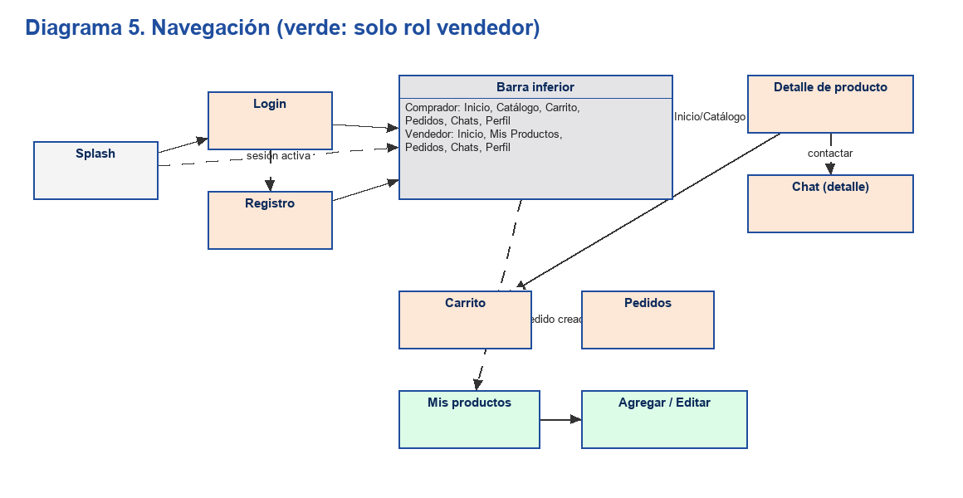
Figura 4. Navegación por rol.

5. Despliegue
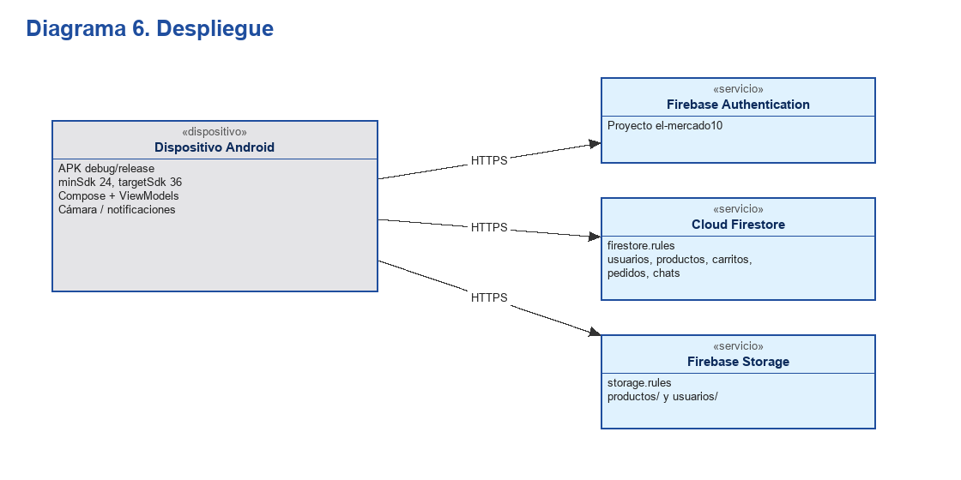
Figura 5. Despliegue.

6. Ciclo de vida de los ViewModels
Hasta esta revisión, los ViewModels se creaban con remember dentro de AppNavHost: nunca recibían onCleared y sus corrutinas seguían escuchando Firestore después de abandonar la pantalla. La función navViewModel los crea con viewModel() y una fábrica, de modo que su dueño es la entrada del back stack (o la actividad en el caso de la autenticación). Compila y no cambia la interfaz; su efecto en listeners abiertos queda pendiente de la prueba PP-021.

